Город |  |  |  |  |  |  |  |  | Россия, 454010, Челябинск, ул. Енисейская, 12  телефон 8-351-750-71-50  e-mail: kep_td@mail.ru  Документация и программное обеспечение размещены на сайте www.kepchel.ru
Плательщик
ИНН / КПП
Получатель

Почтовый адрес
телефон, факс
Доставка | самовывоз |  |  | Ж/Д |  |  | АВИА
Перевозчик
Пункт назначения
Предполагаемая дата оплаты

Заявка № |  |  |  |  |  |  | Дата готовности | « |  | » |  | 20 г.
 |  | от « |  | » |  | 20 г.

ИНН\наименование конечного заказчика/регион/объект
Контактное лицо, тел., email
Измерительно-вычислительный комплекс ВЗЛЕТ
модификация ВЗЛЕТ ИВК
исполнение ИВК-101
Количество ИВК-101 |  | шт.

Комплектация:
 | Длина кабеля связи ИВК101 – ППД (рис.2) 2×0,35 м | м | Блок коммутации БК-102 | шт. | 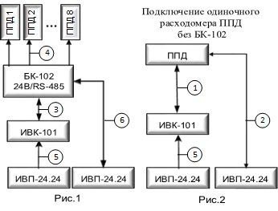
 | Длина кабеля питания ИВП – ППД (рис.2) 2×0,5 м | м | Блок коммутации БК-102 Ех* | шт.
 | Длина кабеля связи ИВК-101 – БК-102 2×0,35 м | м | ИВП-24.24 | шт.
 | Длина кабеля связи и питания БК-102 - ППД (макс 15 м на каждый расходомер) 4×0,35 м | м | Количество подключаемых ППД | шт.
 | Длина кабеля питания ИВП – ИВК-101 2×0,35 м | м
 | Длина кабеля питания ИВП – БК-102 2×1,5 м | м

* для взрывозащищенного исполнения ППД Ех

Примечания:
При заполнении карты заказа в прямоугольнике выбранной позиции ставится знак Х , значение параметра указывается в прямоугольнике рядом с его наименованием
Лицо заполнившее карту
 | (ФИО, должность) |  | (подпись)

Тел. |  | e-mail:

